**LAPORAN PENGEMBANGAN GAME**

**“ADVENTURE GIRL”**



Oleh :

Nama : M. Ilyas Arman S

NIM : A11.2019.11845

Kelompok : A11.4508

**FAKULTAS ILMU KOMPUTER**

**UNIVERSITAS DIAN NUSWANTORO**

**SEMARANG**

**2021**

# KATA PENGANTAR

Puji syukur kehadirat Allah SWT. atas rahmat, taufik, dan hidayah-Nya, sehingga laporan ini dapat diselesaikan. Tak lupa sholawat dan salam tetap tercurah kepada Nabi Muhammad SAW, semoga kita mendapat syafa’atnya di hari akhir kelak.

Penyusunan Laporan ini merupakan bentuk penugasan untuk memenuhi salah satu matakuliah. Oleh karena itu, penulis mengucapkan terimakasih sebesar-besarnya kepada semua pihak yang terlibat dalam proses penulisan laporan sehingga dapat terselesaikan tepat waktu.

Akhir kata, penulis menyadari bahwa mungkin masih terdapat kekurangan dalam laporan ini. Oleh karena itu, kritik dan saran dari pembaca sangat bermanfaat bagi penulis. Semoga Laporan ini dapat bermanfaat bagi semua pihak yang membacanya.

# DAFTAR ISI

Halaman

KATA PENGANTAR 2

DAFTAR ISI 3

BAB I 4

BAB II 6

BAB II 11

REFERENSI 12

# BAB I

**TENTANG GAME**

* 1. **Deskripsi**

Adventure Girl adalah game petualangan sederhana dengan karakter utama wanita. Karakter wanita tangguh yang dapat menaklukan setiap rintangan yang dihadapi. Banyak tantangan yang akan dihadapi oleh karakter Wanita di dalam game ini, harus melewati rintangan ranjau darat, menghindar dari zombie yang dapat membunuhnya hingga sampai di titik bendera selesai pada setiap permainan.

Wanita Tangguh ini dibekali dengan senjata yang dapat menembakkan peluru dan dapat membunuh setiap musuh. Dalam permainan ini terdapat dua musuh yang akan dihadapi oleh sang Wanita yaitu Zombie dan Lebah penyengat yang mematikan. Zombie akan menggigit Wanita apabila menyentuhnya dan Lebah pembunuh terbang akan membunuh Wanita dengan cara menyengatnya. Selain itu terdapat ranjau darat yang dapat membunuh karena mengandung racun yang mematikan.

Selain mencapai titik bendera selesai Wanita dapat mengumpulkan koin-koin yang ia lewati selama menuju titik selesai sebanyak-banyaknya. Pada beberapa box terdapat hal Ajaib yaitu Wanita dapat menembus ke atas permukaan. Kesehatan Wanita ini juga dibatasi dengan tiga kali kesempatan sampai pada akhirnya ia akan tewas terbunuh. Ayo segera unduh dan mainkan sekarang juga!

* 1. **Tampilan Utama**

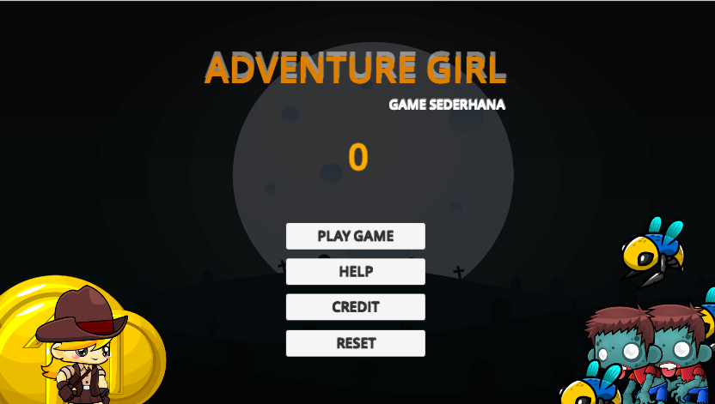

**Gambar 1Tampilan Utama Game Adventure Girl**

Gambar di atas merupakan tampilan utama dari game Adventure Gir – Wanita Tangguh dengan beberapa menu mulai dari Play Game untuk memulai permainan, bantuan, informasi pengembang, dan untuk mengatur ulang koin tertinggi.

# BAB II

**DETAIL PENGEMBANGAN GAME**

* 1. **Flowchart**

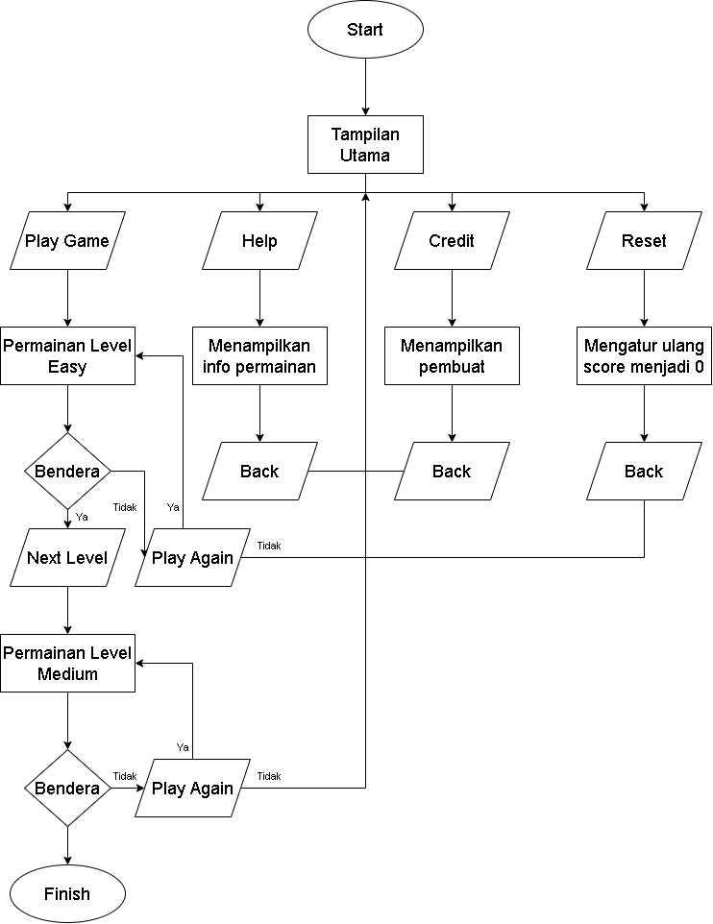

**Gambar 2 Flowchart Adventure Girl**

Gambar di atas merupakan diagram Flowchart dari permainan Adventure Girl – Wanita Tangguh, dari diagram di atas menunjukkan di awal pengguna akan masuk ke tampilan utama permainan selanjutnya pengguna dapat memilih 4 menu yaitu Play Game, Help, Credit, dan Reset. Masing-masing menu memiliki tujuan yang berbeda, Play Game untuk memulai permainan di awali dengan level Easy pengguna harus menyelesaikan permaian pada level Easy untuk melanjutkan ke level permaian selanjutnya, apabila gagal pengguna dapat memilih untuk memainkan ulang atau kembali ke tampilan utama. Apabila permaian pada level Medium terselesaikan maka permainan akan berakhir, sedangkan apabila gagal pengguna dapat mengulang permainan.

Pada menu *Help,* dan *Credit* digunakan untuk memberikan informasi sesuai dengan tujuan masing-masing yaitu menampilkan cara bermain dan untuk menampilkan informasi pengembang game. Sedangkan untuk menu *Reset* digunakan untuk mengulang pencapaian score yang yang telah didapat.

* 1. **Class Diagram**

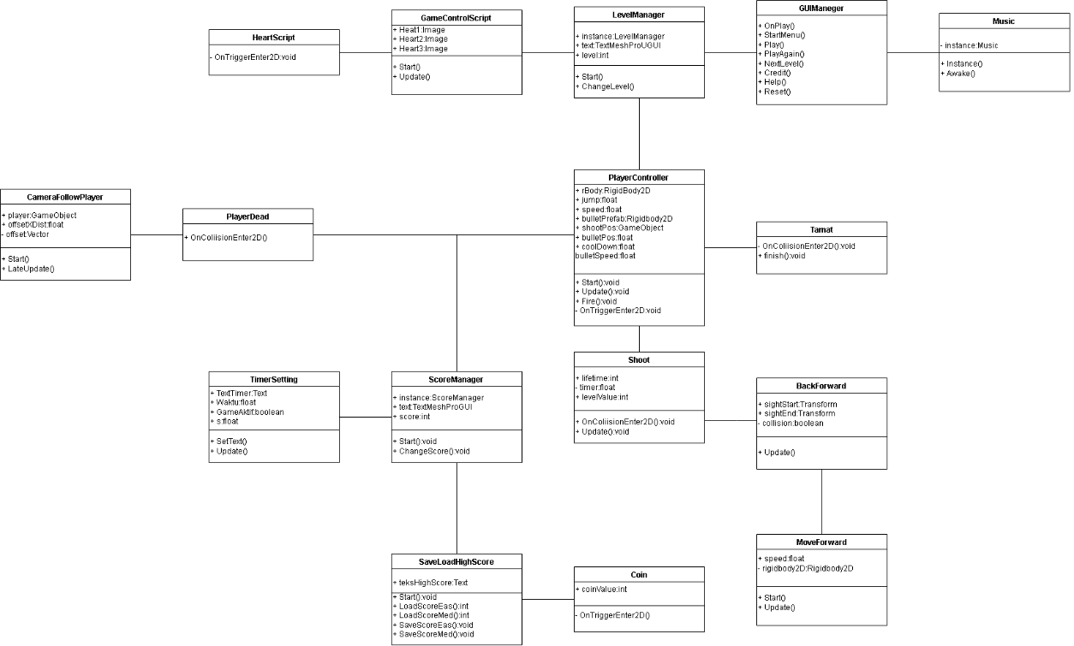

**Gambar 3 ClassDiagram**

* 1. **Implementasi**



**Gambar 4Tampilan Utama Game Adventure Girl**

Gambar di atas merupakan tampilan utama dari game Adventure Gir – Wanita Tangguh dengan beberapa menu mulai dari Play Game untuk memulai permainan, bantuan, informasi pengembang, dan untuk mengatur ulang koin tertinggi.

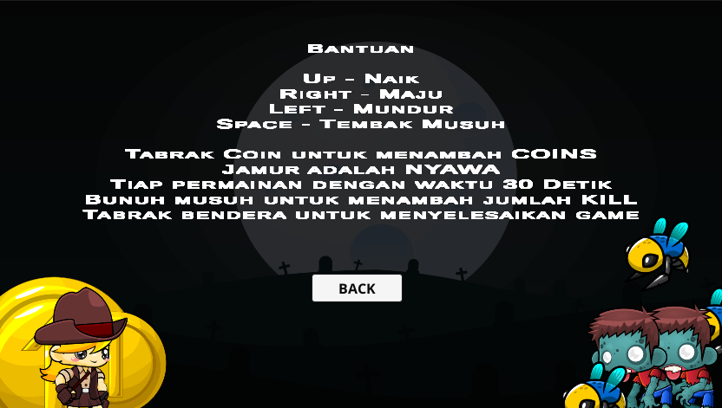

**Gambar 5 Tampilan Help**

Gambar di atas merupakan tampilan *menu Help* yang menampilkan informasi berkaitan cara memainkan *Game Adventure Girl*.

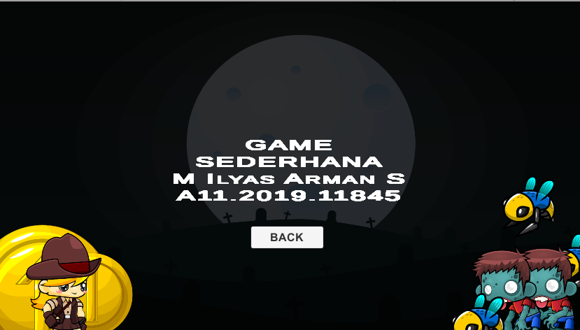

**Gambar 6 Tampilan Menu Credit**

Gambar di atas merupakan tampilan dari *menu Credit* permainan Adventure Girl berisi informasi pengembang permainan.

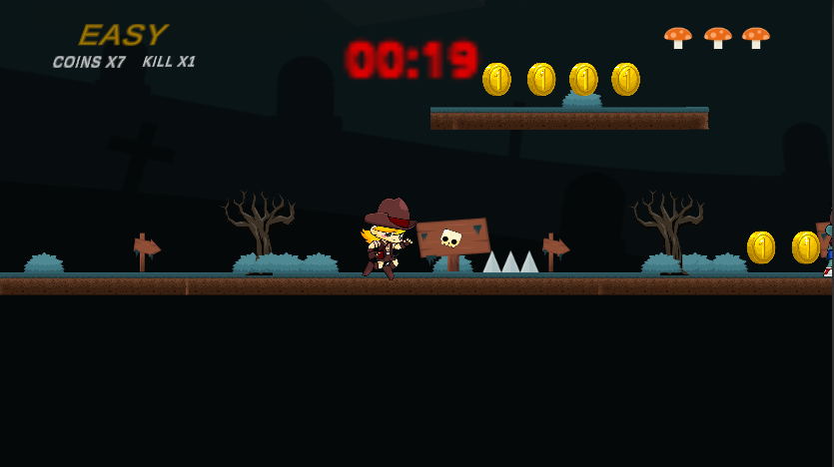

**Gambar 7 Level Permainan Easy**

Gambar di atas merupakan tampilan saat memainkan game level *Easy,* terdapat beberapa hal yang perlu diperhatikan yaitu bagian bawah *Easy* terdapat COINS menampilkan jumlah koin yang terkumpulkan dan KILL untuk menampilkan jumlah musuh yang telah dibunuh. Dibagian tengah terdapat waktu permainan di mana Wanita Tangguh harus dapat melewati rintangan dan mencapai benderea *finish* sebelum waktu selesai. Dan bagian kanan terdapat 3 jamur yang menunjukkan jumlah Kesehatan Wanita, apabila jamur habis dan Wanita terbunuh oleh musuh maka akan tewas.

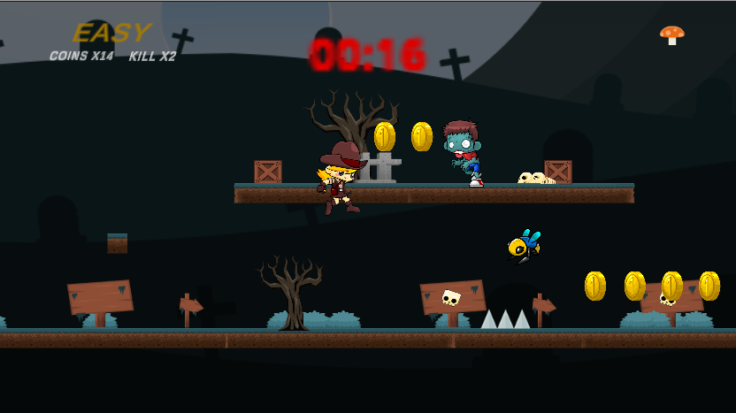

**Gambar 8 Implementasi Platform Effector**

Gambar di atas menunjukkan *implementasi platform effector,* di mana karakter Wanita dapat menembus *platform* akan tetapi apabila sudah di atas permukaan tidak dapat menembus kembali. Gambar di atas juga menunjukkan bahwa Kesehatan Wanita tingga satu, telah membunuh musuh, dan mendapatkan beberapa koin.

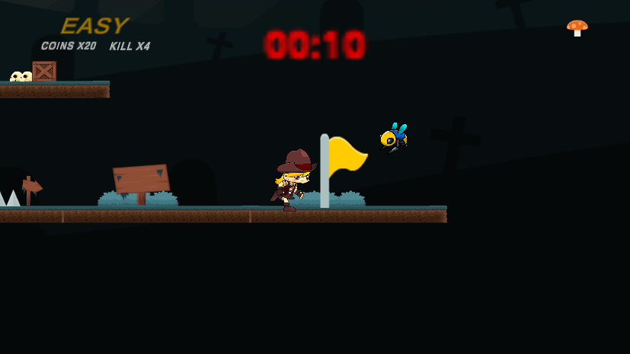

**Gambar 9 Mencapai Bendera Finish**

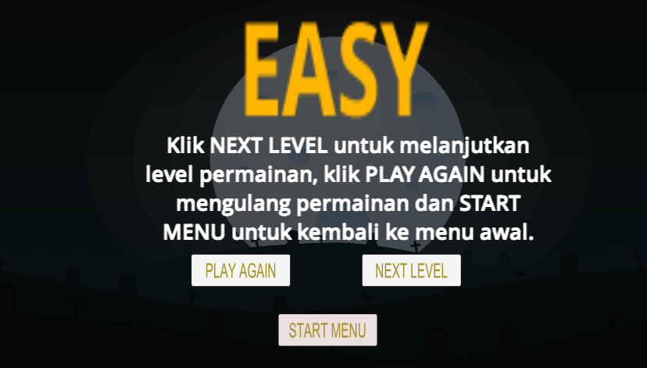

**Gambar 10 Pilihan Setelah mencapai Bendera Finish**

Setelah Wanita melewati semua rintangan di level Easy, pengguna dapat memilih untuk melanjutkan permainan, atau mengulang permainan, atau Kembali ke tampilan utama.

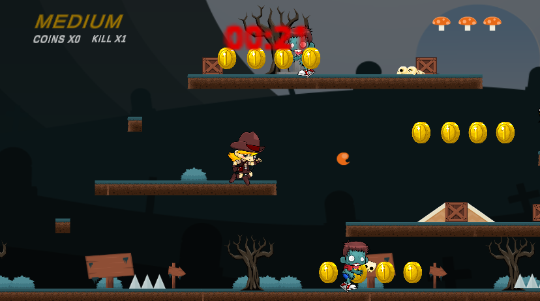

**Gambar 11 Level Medium**

Pada level *Medium* ini rintangan semakin sulit dan banyak musuh yang dihadapi, Wanita Tangguh harus melewati semua tantangan dan dapat mencapai bendera *finish.*



**Gambar 12 Permainan Selesai**

# BAB II

**PENUTUP**

Demikian pengembangan game 2D yang telah saya buat, mungkin laporan ini dan game yang saya kembangkan masih terdapat banyak kekurangan. Meskipun begitu semoga laporan ini dapat menjadi referensi dan dikembangkan lagi.

# REFERENSI

*Materi yang telah disampaikan pada matakuliah Game Programming*

[*https://www.gameart2d.com/the-zombies-free-sprites.html*](https://www.gameart2d.com/the-zombies-free-sprites.html)

[*https://www.gameart2d.com/free-graveyard-platformer-tileset.html*](https://www.gameart2d.com/free-graveyard-platformer-tileset.html)

[*https://www.youtube.com/watch?v=LsUiJItfzxU&pp=ugMICgJpZBABGAE%3D*](https://www.youtube.com/watch?v=LsUiJItfzxU&pp=ugMICgJpZBABGAE%3D)

[*https://www.gameart2d.com/adventurer-girl---free-sprites.html*](https://www.gameart2d.com/adventurer-girl---free-sprites.html)

[*https://www.youtube.com/watch?v=wW8PBIzQkzk&t=3s*](https://www.youtube.com/watch?v=wW8PBIzQkzk&t=3s)